**BÁO CÁO NHÓM 3**

1. **Tên đề tài:** Quản lý rạp chiếu phim
2. **Mô tả đồ án:**

Trong các rạp chiếu phim hiện nay, việc quản lý và tổ chức chiếu phim, bán vé luôn là vấn đề được quan tâm. Người quản lý luôn gặp khó khăn trong vấn đề quản lý quá trình hoạt động của từng bộ phận như: phim, lịch chiếu, trang thiết bị… và đặc biệt là quá trình bán vé. Khách hàng phải xếp hàng chờ đợi hàng giờ để mua được vé xem phim. Chính vì lý do đó mà số lượng khách hàng đi xem phim cũng it hơn, thu nhập của rạp cũng bị ảnh hưởng. Vì vậy, tạo ra một phần mềm quản lý rạp chiếu phim là một nhu cầu tất yếu.

Hệ thống quản lý rạp chiếu phim được xây dựng dựa trên những nhu cầu thực tế của khách hàng và nhà quản lý nhằm giải quyết những khó khăn gặp phải, giảm thiểu rủi ro trong quá trình quản lý rạp. Hệ thống hướng tới các đối tượng là khách hàng và những nhân viên quản lý trong rạp. Hệ thống có các chức năng chính bao gồm: quản lý phim, quản lý lịch chiếu, quản lý phòng chiếu, quản lý vé, đặt vé, quản lý người dùng và quản lý thông tin khách hàng. Các chức năng này giúp người quản lý dễ dàng điều khiển quá trình hoạt động của rạp và rất thuận tiện để khách hàng có thể mua được vé.

1. **Khảo sát, câu hỏi:**
2. **Bảng phỏng vấn khảo sát:**

|  |  |  |  |  |
| --- | --- | --- | --- | --- |
| **Kế hoạch phỏng vấn tổng quan**  Hệ thống: Quản lý rạp chiếu phim  Tổ chức lập: Nhóm 3 Ngày lập: 16/3/2015 | | | | |
| **STT** | **CHỦ ĐỀ** | **YÊU CẦU** | **BẮT ĐẦU** | **KẾT THÚC** |
| 1 | Quản lý Phòng chiếu | Nắm rõ thông tin và chức năng của phòng chiếu cần đáp ứng nhu cầu khách hàng | 17/3/1015 | 22/3/2015 |
| 2 | Quản lý Phim | Hiểu rõ quy trình nhận và lưu trữ thông tin bộ phim | 17/3/1015 | 22/3/2015 |
| 3 | Quản lý Lịch chiếu phim | Nắm rõ thời gian cần thiết mà người dùng có thể lựa chọn | 17/3/1015 | 22/3/2015 |
| 4 | Quản lý Người dùng | Nắm rõ quy trình nhận và lưu trữ thông tin từ người sử dụng hệ thống | 17/3/1015 | 22/3/2015 |
| 5 | Quản lý Loại phim | Nắm rõ những loại phim cần có trong hệ thống quản lý | 17/3/1015 | 22/3/2015 |
| 6 | Quản lý Thông tin khách hàng | Nắm rõ quy trình nhận và lưu trữ thông tin của khách hàng | 17/3/1015 | 22/3/2015 |
| 7 | Quản lý Nhân viên | Nắm rõ quy trình nhập và lưu trữ hồ sơ của nhân viên | 17/3/1015 | 22/3/2015 |
| 8 | Quản lý Loại vé | Nắm rõ những loại vé cần cung cấp cho khách hàng | 17/3/1015 | 22/3/2015 |
| 9 | Quản lý Bán vé | Hiểu rõ quy trình bán vé, trao đổi vé với khách hàng | 17/3/1015 | 22/3/2015 |
| 10 | Quản lý Thống kê | Hiểu việc truy xuất dữ liệu, quy trình thống kê, những thông tin cần thống kê | 17/3/1015 | 22/3/2015 |

1. **Bảng câu hỏi phỏng vấn:**

|  |  |  |  |
| --- | --- | --- | --- |
| **STT** | **CHỦ ĐỀ** | **CÂU HỎI** | **TRẢ LỜI** |
| 1 | Quản lý Phòng chiếu | * 1. Quản lý phòng chiếu cần có những chức năng nào?   2. Một phòng chiếu chuẩn cần có những tiêu chí nào?   3. Phòng chiếu cần lưu trữ những thông tin gì?   4. Lưu trữ thông tin bằng cách nào? |  |
| 2 | Quản lý Phim | 2.1. Những chức năng nào cần thiết trong  hệ thống quản lý phim?  2.2. Quy trình nhận và nhập thông tin một  bộ phim diễn ra như thế nào?  2.3. Cần lưu trữ những thông tin nào về bộ  phim?  2.4. Có cần phân loại phim không? |  |
| 3 | Quản lý Lịch chiếu phim | 3.1. Những chức năng cần thiết của hệ  thống quản lý lịch chiếu phim?  3.2. Thời gian hợp lý để trình chiếu bộ  phim?  3.3. Quy trình khách hàng xem lịch chiếu  như thế nào trên hệ thống?  3.4. Quản lý lịch chiếu cần liên kết với  những hệ thống con nào trong hệ  thống? |  |
| 4 | Quản lý Người dùng | 4.1. Những thông tin nào cần lưu trữ của  người dùng?  4.2. Nhập thông tin người dùng cần mấy  bước?  4.3. Kiểm tra thông tin đã nhập như thế  nào và quy trình?  4.4. Quyền truy cập hệ thống được giới  hạn như thế nào? |  |
| 5 | Quản lý Loại phim | 5.1. Những chức năng cần thiết trong hệ  thống quản lý loại phim?  5.2. Một bộ phim có những thể loại nào? |  |
| 6 | Quản lý Thông tin khách hàng | 6.1. Cần quản lý những thông tin nào của  khách hàng?  6.2. Quy trình phát sinh khi giao tiếp giữa  giữa khách hàng và hệ thống |  |
| 7 | Quản lý Nhân viên | 7.1. Những thông tin nào của nhân viên  cần quản lý  7.2. Quyền truy cập của nhân viên được  giới hạn như thế nào?  7.3. Cần thực hiện những quy trình gì khi  nhận thông tin của nhân viên |  |
| 8 | Quản lý Loại vé | 8.1. Những loại vé cần thiết cho hệ thống  8.2. Quản lý loại vé cần những thông tin  nào khác từ các hệ thống con khác? |  |
| 9 | Quản lý Bán vé | 9.1. Hình thức đặt vé và bán vé như thế  nào là hợp lý?  9.2. Cần chức năng kiểm tra vé bán hay  chưa?  9.3. Có thể hủy trả lại vé không? |  |
| 10 | Quản lý Thống kê | 10.1. Cần thống kê báo cáo những thông tin  gì?  10.2. Cần thiết phải in báo cáo ra không? |  |

1. **Mô tả hệ thống con:**

|  |  |  |  |
| --- | --- | --- | --- |
| **STT** | **Hệ thống con** | **Xử lý** | **Kho dữ liệu** |
| 1 | Quản lý Phòng chiếu | * Tạo phòng chiếu * Cập nhật phòng chiếu * Xóa phòng chiếu * Liệt kê phòng chiếu | Phòng chiếu |
| 2 | Quản lý Phim | * Hiển thị danh sách các loại phim * Hiển thị chức năng lựa chọn * Liệt kê các phim * Thêm phim * Cập nhật phim * Xóa phim | Phim |
| 3 | Quản lý Lịch chiếu phim | * Lên lịch chiếu phim * Liệt kê lịch chiếu phim * Cập nhật lịch chiếu phim * Xóa lịch chiếu phim * Kiểm tra phòng chiếu | Lịch chiếu |
| 4 | Quản lý Người dùng | * Liệt kê người dùng * Thêm người dùng (phân quyền) * Xóa người dùng * Cập nhật người dùng | Thông tin góp ý và khiếu nại |
| 5 | Quản lý Loại phim | * Tạo loại phim * Cập nhật loại phim * Xóa loại phim | Loại phim |
| 6 | Quản lý Thông tin khách hàng | * Xem thông tin khách hàng đã đặt và mua vé * Lập báo cáo danh sách khách hàng * Sắp xếp thông tin khách hàng * Tên phim * Ngày đặt * Số vé * Xác nhận lưu danh sách khách hàng * Cập nhật thông tin khách hàng * Thêm khách hàng mới | Thông tin khách hàng |
| 7 | Quản lý Nhân viên | * Liệt kê nhân viên * Thêm nhân viên * Cập nhật nhân viên * Xóa nhân viên | Nhân viên công ty |
| 8 | Quản lý Loại vé | * Tạo loại vé * Hiển thị các loại vé * Xóa loại vé * Cập nhật loại vé * Liệt kê vé * Tạo vé * Xóa vé * Cập nhật thông tin vé | Loại vé |
| 9 | Quản lý Bán vé | * Xem số vé bán ra * Cập nhật thông tin vé bán ra | Bán vé |
| 10 | Quản lý Thống kê | * Xem thông tin các bộ phim đã công chiếu * Lập báo cáo thống kê :Báo cáo sẽ trả về theo database(tên, số buổi, số lượng vé, doanh thu) * Xác nhận báo cáo |  |

1. **Mô hình DFD:**

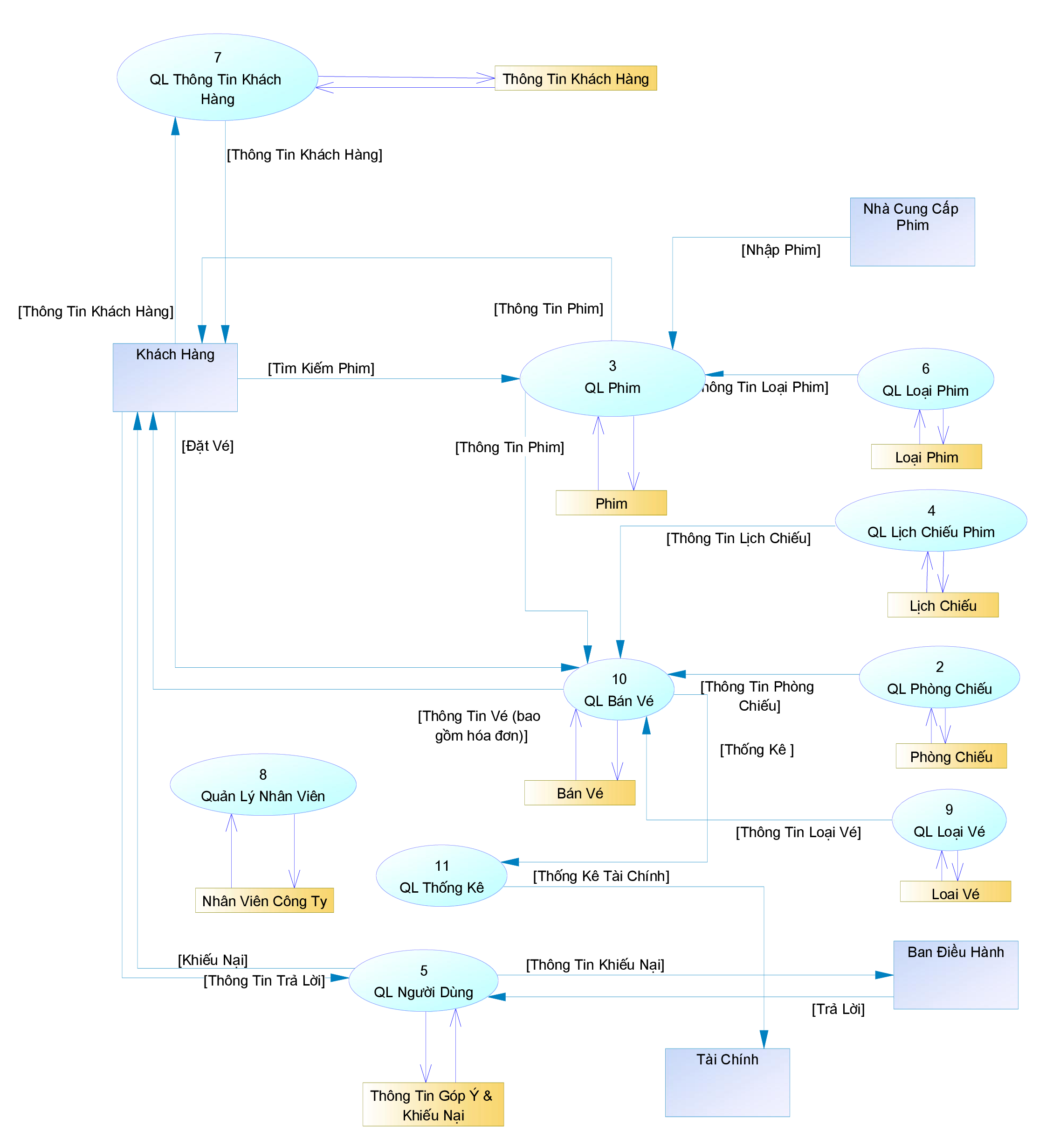

1. **Mô hình thiết kế xử lý:**

|  |  |  |  |  |  |
| --- | --- | --- | --- | --- | --- |
| **STT** | **Nguồn gốc NTQL** | **Thủ tục chức năng** | **Bản chất** | **Vị trí** | **Thời gian thực hiện** |
| 1 | Quản lý phim | Nhập phim | Thủ công | Admin | Thực hiện ngay |
| 2 | Quản lý phim | Lưu thông tin phim | Tự động | Admin | Thực hiện ngay |
| 3 | Quản lý phim | Tìm kiếm phim | Tự động | Khách hàng | Thực hiện ngay |
| 4 | Quản lý phòng chiếu | Tạo phòng chiếu | Thủ công | Admin | Thực hiện ngay |
| 5 | Quản lý phòng chiếu | Lưu thông tin phòng chiếu | Tự động | Admin | Thực hiện ngay |
| 5 | Quản lý lịch chiếu phim | Quản lý lịch chiếu | Tự động | Admin | Thực hiện ngay |
| 6 | Quản lý người dùng | Thông tin khiếu nại và trả lời | Thủ công | Người dùng | Cuối ngày |
|  | Quản lý người dùng | Xác định thông tin từ người dùng | Tự động | Admin | Cuối ngày |
| 7 | Quản lý loại phim | Quản lý loại phim | Tự động | Admin | Thực hiện ngay |
| 8 | Quản lý khách hàng | Nhập thông tin khách hàng | Thủ công | Admin | Thực hiện ngay |
|  | Quản lý khách hàng | Lưu thông tin khách hàng | Tự động | Admin | Thực hiện ngay |
| 9 | Quản lý loại vé | Quản lý loại vé | Tự động | Admin | Thực hiện ngay |
| 10 | Quản lý bán vé | Đặt vé | Thủ công | Khách hàng | Thực hiện ngay |
| 11 | Quản lý bán vé | Thanh toán hóa đơn | Tự động | Admin | Thực hiện ngay |
| 12 | Quản lý thống kê | Thống kê vé bán ra | Tự động | Admin | Cuối ngày |
| 13 | Quản lý thống kê | Thống kê tài chính | Tự động | Admin | Cuối ngày |

1. Thiết kế dữ liệu
2. Mô hình ERD

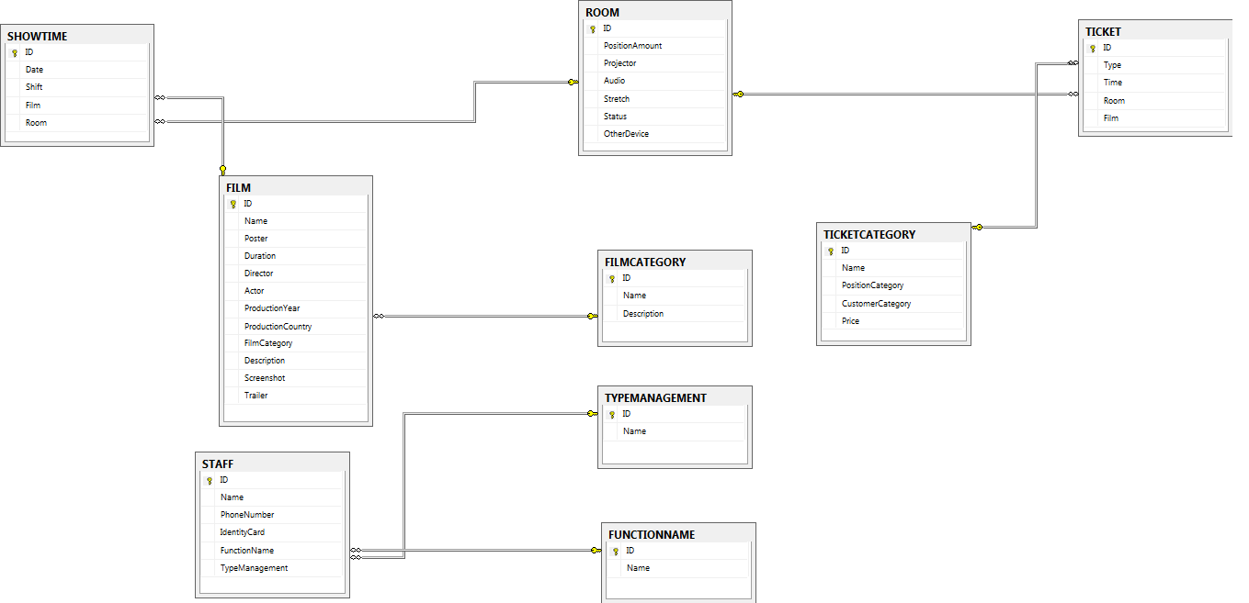

1. Danh sách các table

* Bảng STAFF

|  |  |  |
| --- | --- | --- |
| Tên thuộc tính | Kiểu dữ liệu | Miêu tả |
| ID | Int | Mã nhân viên |
| Name | Nvarchar(50) | Tên nhân viên |
| PhoneNumber | Varchar(50) | Số điện thoại |
| IdentityCard | Varchar(50) | CMND |
| FunctionName | Int | Chức vụ |
| TypeManagement | Int | Loại quản lý |

* Bảng FILM

|  |  |  |
| --- | --- | --- |
| Tên thuộc tính | Kiểu dữ liệu | Miêu tả |
| Poster | varchar(50) | Poster |
| Duration | int | Thời lượng |
| Director | nvarchar(100) | Đạo diễn |
| Actor | nvarchar(100) | Diễn viên |
| ProductionYear | datetime | Năm sx |
| ProductionCountry | nvarchar(50) | Nước sx |
| FilmCategory | int | Loại phim |
| Description | nvarchar(1000) | Miêu tả |
| Screenshot | varchar(50) | Screenshot |
| Trailer | varchar(50) | Trailer |

* Bảng FILECATEGORY

|  |  |  |
| --- | --- | --- |
| Tên thuộc tính | Kiểu dữ liệu | Miêu tả |
| ID | int | Mã loại |
| Name | nvarchar(50) | Tên phim |
| Description | nvarchar(1000) | Miêu tả |

* Bảng FUNCTIONNAME

|  |  |  |
| --- | --- | --- |
| Tên thuộc tính | Kiểu dữ liệu | Miêu tả |
| ID | int | Mã chức vụ |
| Name | nvarchar(50) | Tên chức vụ |

* Bảng ROOM

|  |  |  |
| --- | --- | --- |
| Tên thuộc tính | Kiểu dữ liệu | Miêu tả |
| ID | int | Mã phòng |
| PositionAmount | int | Số vị trí |
| Projector | nvarchar(50) | Máy chiếu |
| Audio | nvarchar(50) | Audio |
| Stretch | float | Diện tích |
| Status | nvarchar(50) | Trạng thái |
| OtherDevice | nvarchar(100) | Các thiết bị khác |

* Bảng SHOWTIME

|  |  |  |
| --- | --- | --- |
| Tên thuộc tính | Kiểu dữ liệu | Miêu tả |
| ID | int | Mã suất chiếu |
| Date | timestamp | Thời gian |
| Shift | int | Ca chiếu |
| Film | int | Tên phim |
| Room | int | Phòng |

* Bảng TICKET

|  |  |  |
| --- | --- | --- |
| Tên thuộc tính | Kiểu dữ liệu | Miêu tả |
| ID | int | Mã vé |
| Type | int | Loại vé |
| Time | timestamp | Thời gian |
| Room | int | Phòng |
| Film | int | Phim |

* Bảng TICKETCATEGORY

|  |  |  |
| --- | --- | --- |
| Tên thuộc tính | Kiểu dữ liệu | Miêu tả |
| ID | int | Mã loại vé |
| Name | nvarchar(50) | Tên loại vé |
| PositionCategory | int | Loại vị trí |
| CustomerCategory | int | Loại khách hàng |
| Price | float | Giá |

* Bảng TYPEMANAGEMENT

|  |  |  |
| --- | --- | --- |
| Tên thuộc tính | Kiểu dữ liệu | Miêu tả |
| ID | int | Mã loại quản lý |
| Name | nvarchar(50) | Tên quản lý |